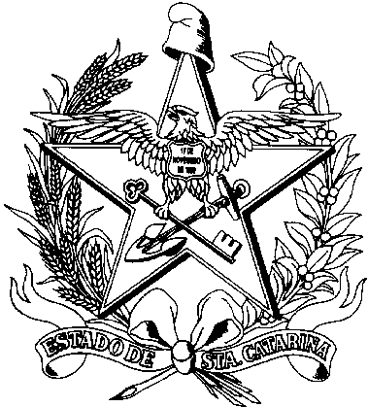ESTADO DE SANTA CATARINA
SECRETARIA DE ESTADO DA SAÚDE
SUPERINTENDÊNCIA DE PLANEJAMENTO E GESTÃO
DIRETORIA DE PLANEJAMENTO, CONTROLE E AVALIAÇÃO DO SUS
GERÊNCIA DE COORDENAÇÃO DA ATENÇÃO BÁSICA

FICHA DE INSCRIÇÃO DE TRABALHO PARA OS ENCONTROS
MACRORREGIONAIS DE SAÚDE DA FAMÍLIA - 2013

MUNICÍPIO: GERSA:

NOME DA EQUIPE (ESF/ESB/EACS/NASF):

NOMES DOS RESPONSÁVEIS PELA ELABORAÇÃO DO TRABALHO:

TÍTULO DO TRABALHO:

FONE DE CONTATO:

e-MAIL PARA CONTATO:

MODALIDADE DO TRABALHO:

( ) Relato de Experiência da equipe (ESF, SB, ACS e NASF)

( ) Pesquisa desenvolvida pela equipe (ESF, SB, ACS e NASF)

ÁREA TEMÁTICA:

( ) Processo de Trabalho ESF, ESB, ACS e NASF – organização do processo de trabalho; clínica ampliada; atenção individual ou coletiva; promoção da saúde; projetos terapêuticos; educação em saúde; programas e ações estratégicas (PSE, atenção domiciliar, academias de saúde, consultório na rua, práticas integrativas e complementares; inserção nas Redes de Atenção à Saúde).

( ) Avaliação e Monitoramento da AB/ESF – práticas avaliativas, auto avaliação, sistemas de informação, AMAQ/PMAQ; planejamento.

( ) Educação Permanente – protocolos; discussão de casos e grupos; apoio matricial; ações compartilhadas.

( ) Controle Social e Cidadania na ESF – Conselhos Locais de Saúde, participação popular.

